Классные «классики»
в условиях режима самоизоляции

(рекомендации для родителей)

Инструктор по физической культуре:

Рябова О.В.

для групп № 1, 7, 8, 9,11,12.

Подвижные игры для детей очень важны, их пользу сложно переоценить: это и развитие координации движения, и логическое мышление, и общее физическое развитие и много-много чего ещё. Если почитать медиков, то это панацея от всех болезней и бед. Хотя это, наверное, перебор, но то, что движение это – жизнь, бесспорно!
Когда дети почти целый день проводят на улице, даче или в деревне у бабушек и дедушек, где можно вдоволь попрыгать, побегать, полазить, всё относительно просто. Но в режиме самоизоляции, в условиях небольшой квартиры, особо не «разойдёшься». А двигаться ребёнку надо всегда и много.
Выходы всегда есть: это и детские спортивные уголки, и батуты, массажные коврики и сухие бассейны с шариками – ассортимент магазинов постоянно растёт. Но даже если у вас всё это есть, деткам хочется чего-то новенького и подчас решение может быть очень простым.
Несколько десятилетий назад ни один двор не обходился без «классиков». Во двор сбегались девочки, к ним иногда присоединялись мальчишки, и в то же мгновение появлялись на асфальте квадратики «классиков», нарисованные мелками. Вот и испытание: чтобы перейти из одного класса в другой класс, нужно пропрыгать на одной ножке по квадратикам, толкая специальную «битку». Даже если «битки» не было – быстро находился плоский камень, и игра начиналась! «Классики» были настолько популярны, что даже советская промышленность успела среагировать: во многих спортивных магазинах в 80-е продавались красивые «битки» с волком и зайцем из «Ну, погоди!». Они были предметом гордости своих владельцев.
В наше время в классики играют в основном девочки. Однако так было не всегда. Оказывается, игра появилась ещё во времена древнего Рима. Первые упоминания подобной игры можно найти у известного древнеримского писателя Плиния в первом веке нашей эры. А играли в неё исключительно мальчики. Будущим воинам было полезно уметь держать равновесие, развивать силу, ловкость и терпение. Только вот протяжённость линий таких «классиков», через которые надо было прыгать, составляла около 30 метров. Римские легионеры привезли с собой эту игру во все страны Европы, где она века спустя превратилась в детское развлечение. В ХIХ веке игра римских легионеров добралась и до России. Играли в «классики» тоже в основном мальчики, но к 1950-м годам всё активнее игру стали осваивать девочки.
Конечно, за всё это время классики претерпели изменения, появилось много вариантов этой игры: разные дополнительные правила, переходы на новые уровни, прыжки на одной ноге или на обеих, классики с битой и без, причудливые дорожки для прыжков. Правила игры могут отличаться в разных городах, районах и даже дворах. Напомним самые простые и распространённые правила!
Любое нарушение правил игры приводит к переходу права игры к следующему игроку.
Вот основные правила игры:
- Нельзя наступать на линии квадратов.
- Не прошедший кон игрок ждёт своей очереди и пытается пройти «класс» ещё раз.
Все играют по очереди. Каждый игрок начинает с того, что кидает «битку» в первый квадрат. Затем, прыгая на одной ноге, он толкает этой ногой «битку» из первого квадрата во второй и за ней перепрыгивает в следующий квадрат. Из последнего квадрата нужно вытолкнуть «битку» за пределы игрового поля. После успешного окончания первого кона игрок бросает «битку» во второй квадрат и проходит уже второй «класс», и так далее.
Для игры достаточно двух игроков. Игра «Классики» учит быстро перестраиваться и чередовать разные виды деятельности (а значит, учит быть открытыми к переменам в жизни), помогает физическому развитию, а так же развитию реакции и интеллекта, умению общаться. А самое главное — это просто весело!
Игра в классики развивает глазомер, координацию движений, чувство равновесия. А еще, как и любая другая игра с правилами, естественно и непринужденно учит ребенка управлять своими поведением в соответствии с правилами. И здесь у ребенка нет протеста, т.к. правила диктуются не взрослым, а самой игрой. Именно умение управлять своим поведением в соответствии с правилами, умение не только побеждать, но и проигрывать является очень важным для подготовки ребенка к школьному обучению.
Предлагаю сделать яркие, красочные и с большими чёткими цифрами «классики» своими руками.
Подойдут они деткам примерно с 2-х летнего возраста. Начинать стоит с маминой помощью и двумя ножками, попутно изучая цвета и чуть позже цифры. В 3 года детки уже прыгают достаточно резво и без посторонней помощи.
Делаются классики очень быстро и просто.

Для работы нам понадобится:
- цветной картон
- скотч
- ножницы
- цветная бумага одного тона
- белая краска для рисования цифр
- кисточка
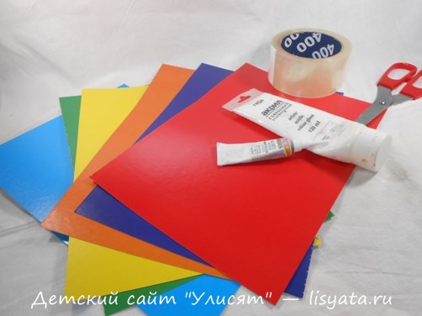

Сначала склеиваем два листа картона любого цвета скотчем с внутренней стороны.

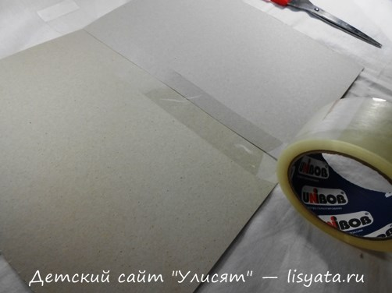

Затем, так же с изнанки, небольшими кусочками скотча фиксируем следующий лист картона…
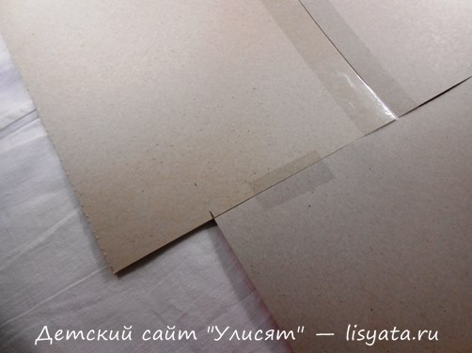

…и сверху проходим цельной полосой скотча.

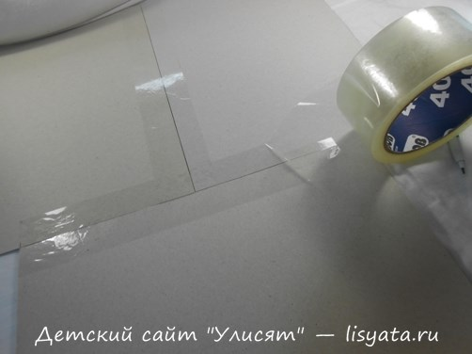

Таким же образом соединяем все листы, форма может быть разной.
Теперь приготовим цифры:
Для этого берем листы цветной бумаги одного цвета и рисуем на них цифры.
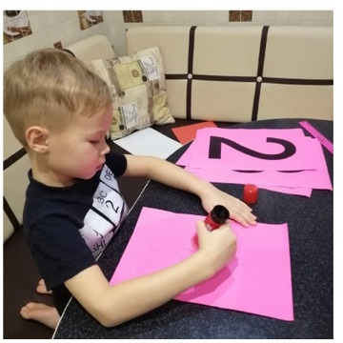

Они должны быть одного размера и располагаться по центру.
Вот цифры готовы.
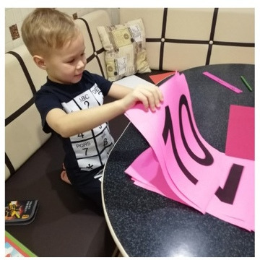

Теперь приступаем к сбору напольной игры «Классики»:
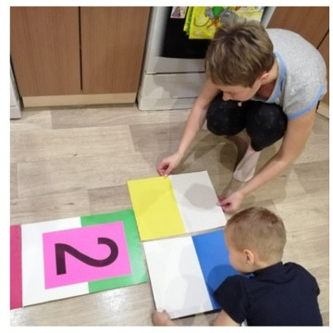
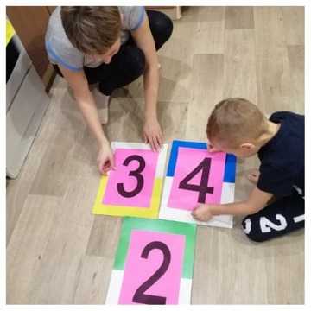
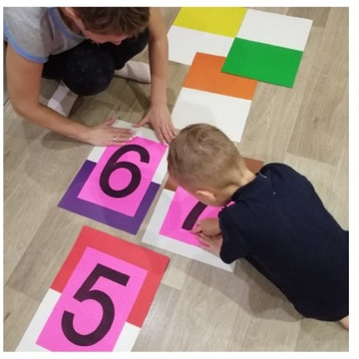
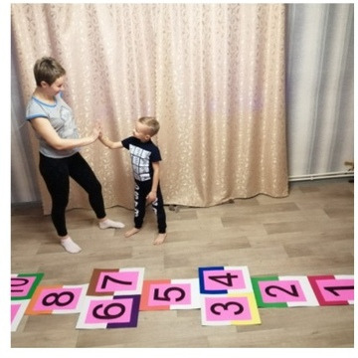

Можно тестировать. Если у вас скользкая поверхность пола (линолеум, плитка) то зафиксировать классики можно с внутренней стороны двухсторонним скотчем. На ковре классики совсем не скользят.
Ну, вот и всё готово! Не сомневайтесь, игра в классики надолго увлечет ваших деток.
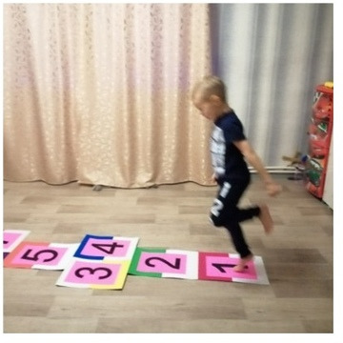

Оставайтесь дома!
Берегите Себя и своих близких!

